**Fecha de creación de este documento para la justificación:** 15/10/2025

**Prestación de servicio:** Octubre 2024- Octubre2025

**Empresa:** Axion Asesores http://axionasesores.es

Los principales competidores de Axion Ven Corp son:

Sevilla Coworking.info

Página oficial: https://sevillacoworking.info/

Work In Company

Página oficial: https://workincompany.com/

Arcadia Coworking

Página oficial: https://arcadiacoworking.com/

**INFORME ANÁLISIS DE COMPETENCIA**

El objetivo de este informe es analizar qué palabras clave se deben emplear para la mejora del posicionamiento de la página web de Axion Ven Corp

A continuación, se muestran los pasos a seguir:

Análisis del posicionamiento en motores de búsqueda: Se determina y examina los principales competidores de la página web.

Medición de la visibilidad de la marca: realiza un análisis comparativo del tráfico

orgánico recibido tanto por nuestro sitio web como por el de nuestros competidores

Análisis palabras clave: Se realiza una investigación y análisis de las palabras clave empleadas por los competidores mejor posicionados y aquellas que tienen un nivel de dificultad y volumen óptimo para posicionar la página web.

**ANÁLISIS POSICIONAMIENTO EN MOTORES DE BÚSQUEDA Y MEDICIÓN VISIBILIDAD MARCA**

Se han seleccionado cuatro negocios enfocados al alquiler de espacios y coworking en Sevilla. Cada página web de cada negocio tiene un diseño diferente, mostrando y describiendo sus servicios con una disposición de contenido y estilo visual diferentes.

A continuación, comparamos el tráfico de Axion Ven Corp con el resto de competidores.

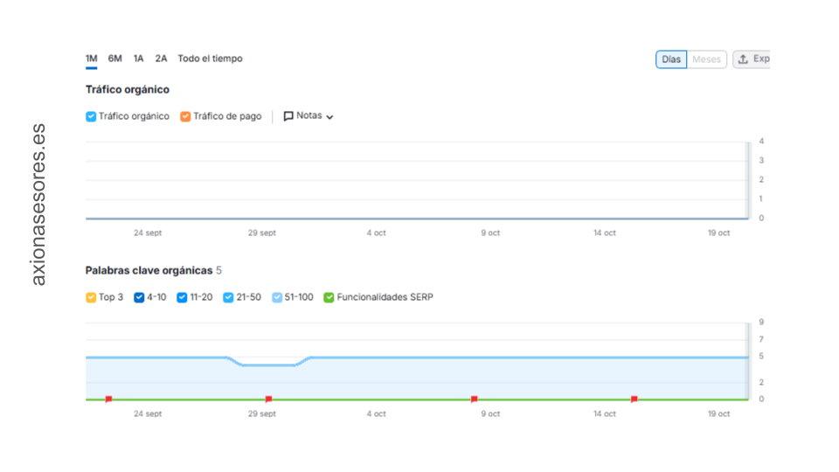

Fecha que analiza la gráfica: Septiembre-Octubre2025

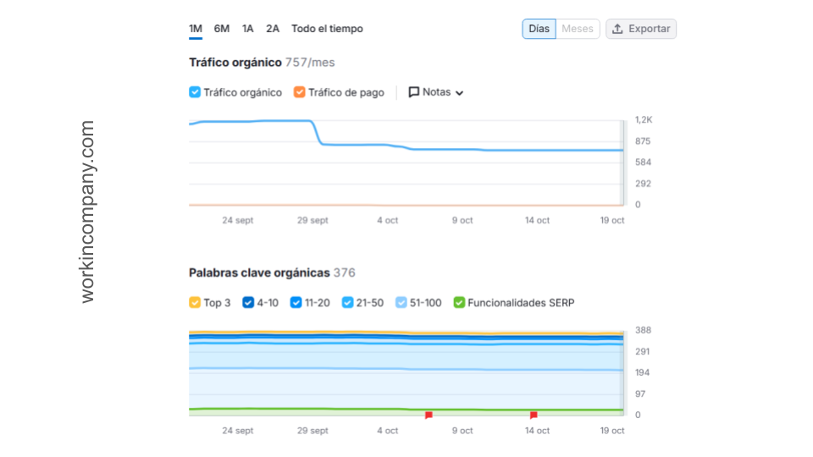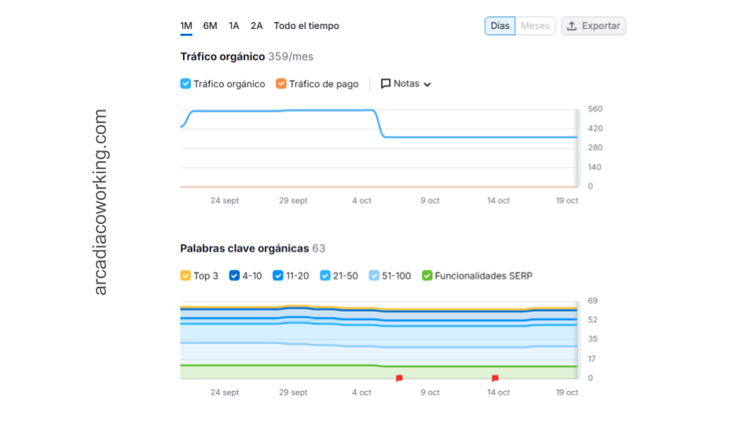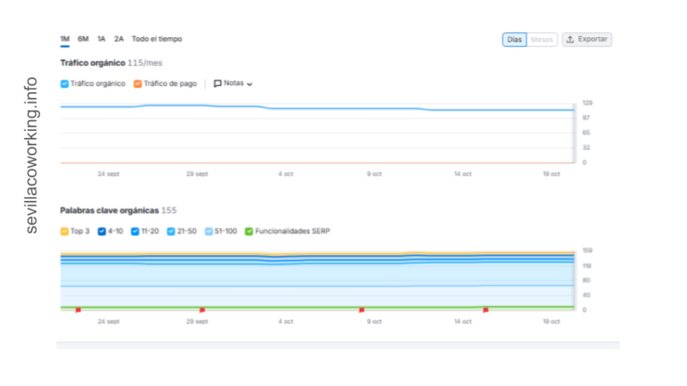

Fecha que analiza las gráficas: Septiembre- Octubre 2025

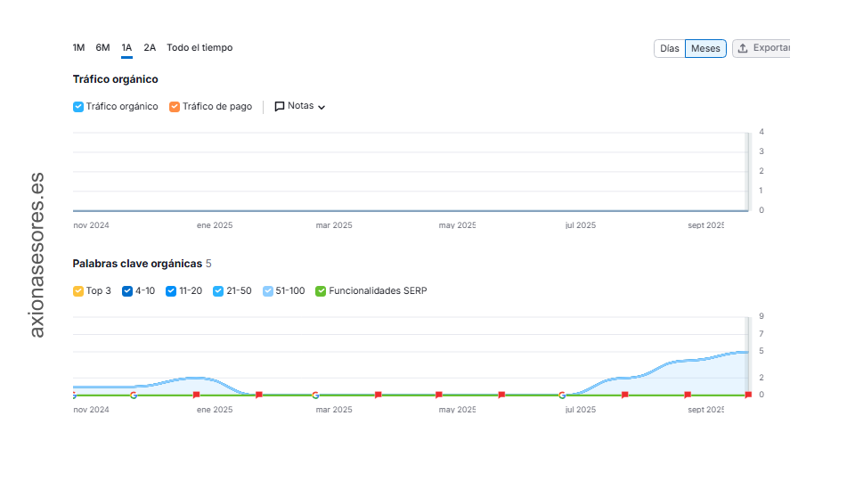

Fecha que analiza las gráficas: Desde Octubre 2025 –Octubre2025

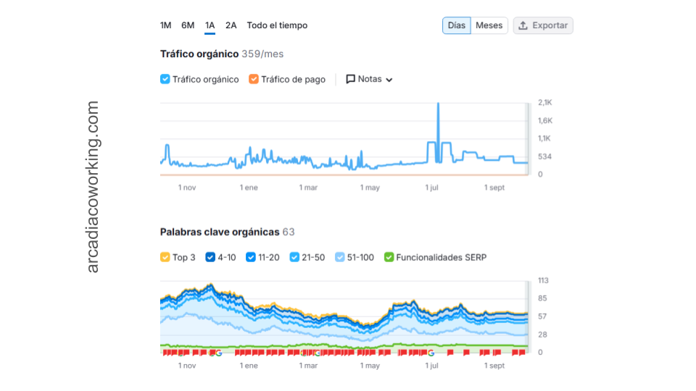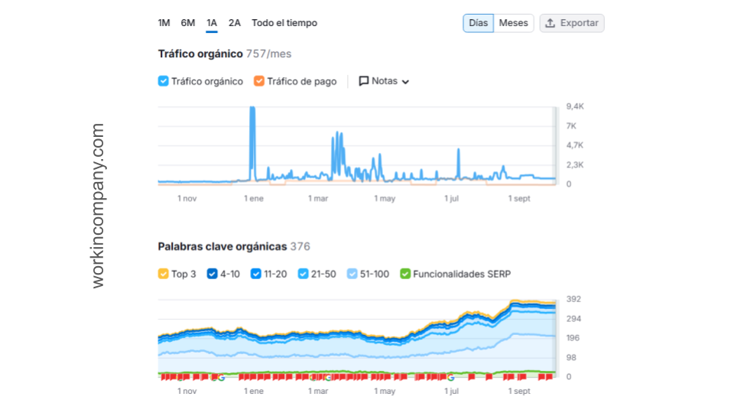

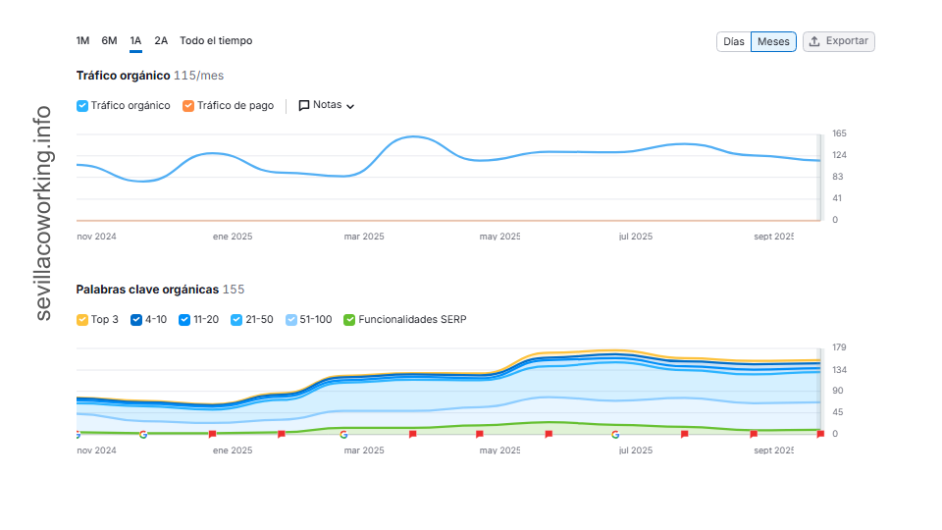

Fecha que analiza la gráfica: Desde Octubre 2024-Octubre 2025

Nos encontramos que Axion Ven Corp está por debajo del resto de competidores, habiendo una clara diferencia de cuota de tráfico con el resto de competidores, por lo que obtiene mucha más visibilidad.

En resumen, este análisis de la competencia destaca los hallazgos clave sobre la competencia

en el mercado. Hemos evaluado exhaustivamente las estrategias de palabras clave, el

posicionamiento en motores de búsqueda y la autoridad de dominio de

nuestros competidores en relación con Axion Ven Corp

Estos insights nos brindan una base sólida para desarrollar estrategias efectivas que nos permitan competir y sobresalir en el entorno digital. Este análisis proporciona una visión valiosa de nuestro posicionamiento actual y las áreas donde podemos mejorar para alcanzar nuestros objetivos de posicionamiento orgánico.

**ANÁLISIS PALABRAS CLAVE**

Analizando las palabras clave según su volumen de búsquedas, podemos ver que Atmósfera Solar está perdiendo oportunidades. Debe replantearse la estrategia de contenidos para incluir las principales palabras clave por la que pueden posicionarse.

A continuación, mostramos una lista de palabras clave que serían óptimas para la mejora del posicionamiento de Axion Ven Corp. Se ha optado por escoger palabras clave generales y específicas, en español y que tenga un nivel de dificultad competitiva baja o media para facilitar la inserción en los motores de búsqueda.

# Clasificación de Palabras Clave

|  |  |  |  |
| --- | --- | --- | --- |
| Palabra clave | Volumen | Competencia | Tipo |
| alquilar oficina | 5000 | Media | Transaccional |
| alquiler coworking | 500 | Media | Comercial |
| alquiler de coworking | 50 | Media | Comercial |
| alquiler de despachos | 500 | Media | Comercial |
| alquiler de despachos por horas | 500 | Media | Comercial |
| alquiler de espacios para eventos | 500 | Media | Comercial |
| alquiler de espacios por horas | 50 | Media | Comercial |
| alquiler de oficina por día | 50 | Media | Comercial |
| alquiler de oficinas por dia | 50 | Media | Comercial |
| alquiler de oficinas por horas | 500 | Media | Comercial |
| alquiler de salas de reuniones | 500 | Baja | Informativa |
| alquiler de salas por horas | 500 | Media | Informativa |
| alquiler de salones para eventos | 500 | Baja | Informativa |
| alquiler despacho por horas | 500 | Media | Comercial |
| alquiler despachos | 500 | Media | Comercial |
| alquiler espacio eventos | 50 | Baja | Informativa |
| alquiler espacios | 500 | Media | Comercial |
| alquiler oficinas por horas | 500 | Media | Comercial |
| alquiler sala de reuniones por horas | 50 | Alta | Informativa |
| coworking en sevilla | 5000 | Media | Comercial |
| coworking oficina privada | 50 | Media | Comercial |
| locales comerciales en alquiler | 500 | Baja | Informativa |
| locales comerciales en renta cerca de mi | 50 | Media | Comercial |
| oficinas pequeñas en alquiler | 50 | Media | Comercial |
| oficinas por dia | 50 | Media | Comercial |
| oficinas por horas | 50 | Baja | Comercial |
| renta de espacios para talleres | 50 | Media | Comercial |
| renta de oficina pequeña | 50 |  | Comercial |
| renta de oficinas por hora | 50 | Alta | Comercial |
| renta oficina por hora | 50 |  | Comercial |
| sala de juntas | 500 | Alta | Informativa |
| sala de juntas renta por hora | 0 |  | Informativa |
| sala de reuniones | 500 | Media | Informativa |
| sala de reuniones en sevilla | 50 | Alta | Informativa |
| salas de reuniones por horas | 50 | Baja | Informativa |
| sevilla coworking | 5000 | Media | Comercial |
| coworking en sevilla | 5000 | Media | Comercial |
| coworking oficina privada | 50 | Media | Comercial |
| locales comerciales en alquiler | 500 | Baja | Informativa |
| locales comerciales en renta cerca de mi | 50 | Media | Comercial |
| oficinas pequeñas en alquiler | 50 | Media | Comercial |
| oficinas por dia | 50 | Media | Comercial |
| oficinas por horas | 50 | Baja | Comercial |
| renta de espacios para talleres | 50 | Media | Comercial |
| renta de oficina pequeña | 50 |  | Comercial |
| renta de oficinas por hora | 50 | Alta | Comercial |
| renta oficina por hora | 50 |  | Comercial |
| sala de juntas | 500 | Alta | Informativa |
| sala de juntas renta por hora | 0 |  | Informativa |
| sala de reuniones | 500 | Media | Informativa |
| sala de reuniones en sevilla | 50 | Alta | Informativa |
| salas de reuniones por horas | 50 | Baja | Informativa |
| sevilla coworking | 5000 | Media | Comercial |

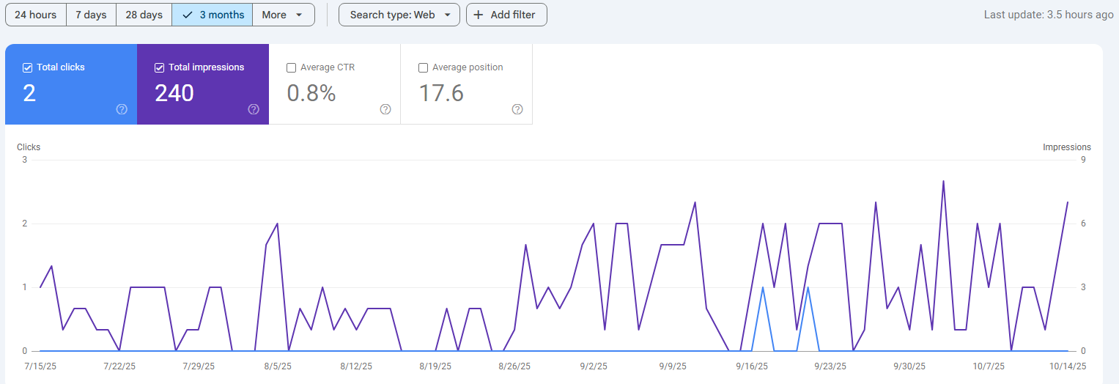**GOOGLE SEARCH CONSOLE**

**TÍTULOS, DESCRIPCIÓN, MARCADO Y JERARQUIZACIÓN DEL CONTENIDO**

En las siguientes gráficas, se puede ver diferentes capturas de pantallas de los títulos, las descripciones, marcado y la jerarquización del contenido

**Página de inicio**

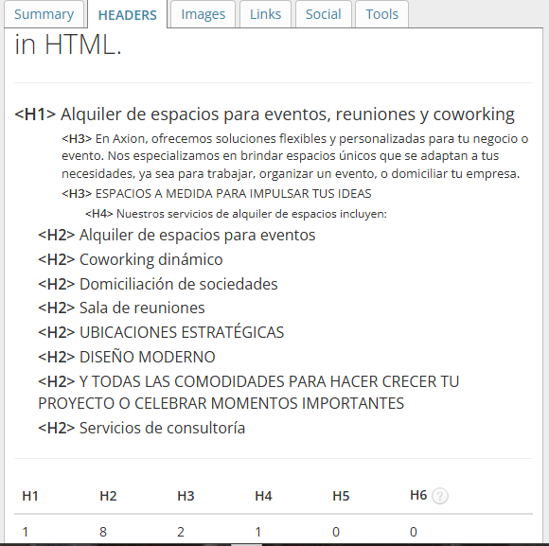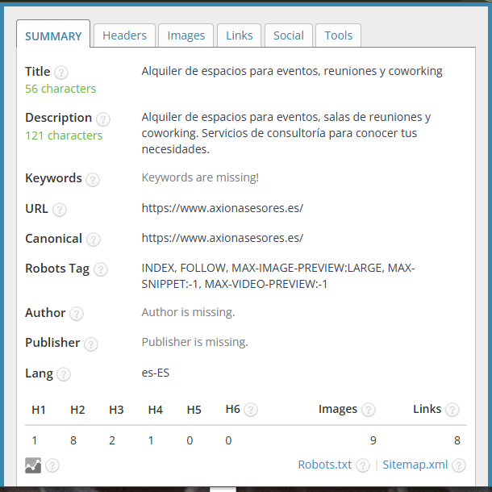

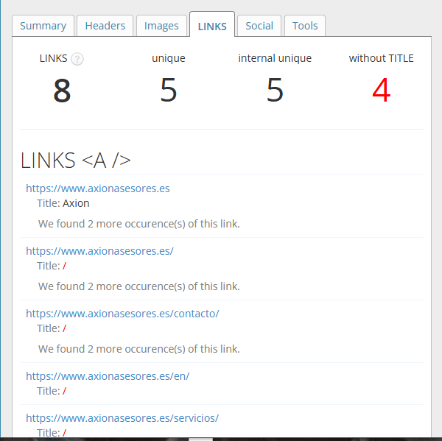

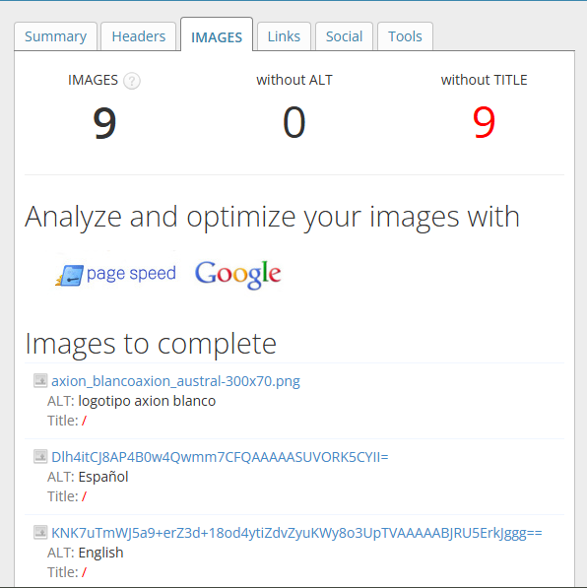

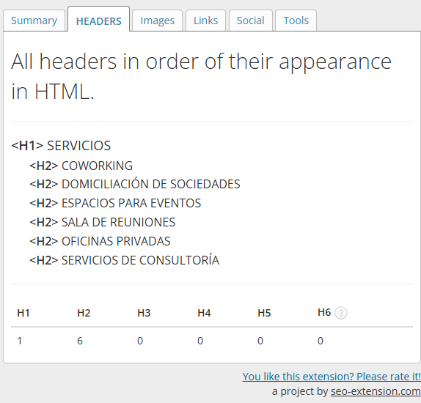**Página de servicios**

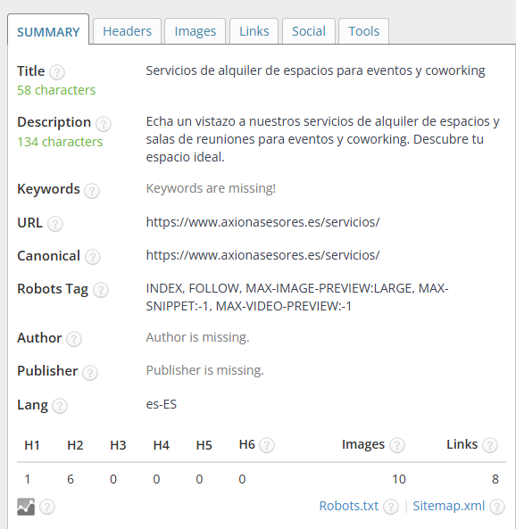

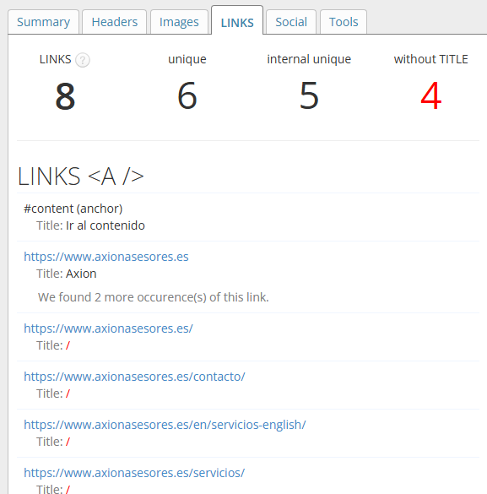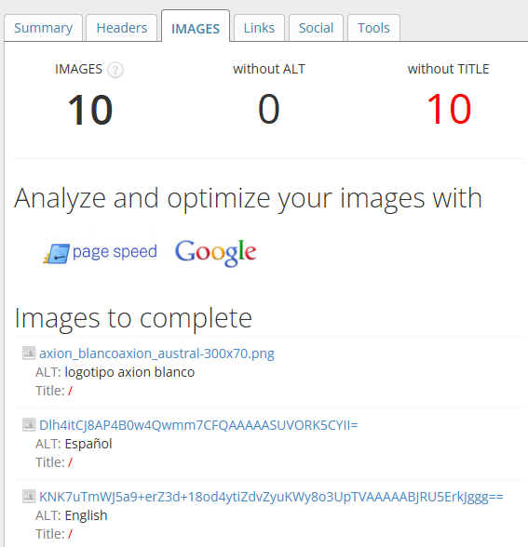

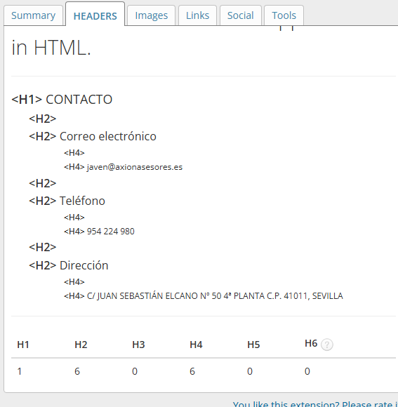**Página de contacto**

